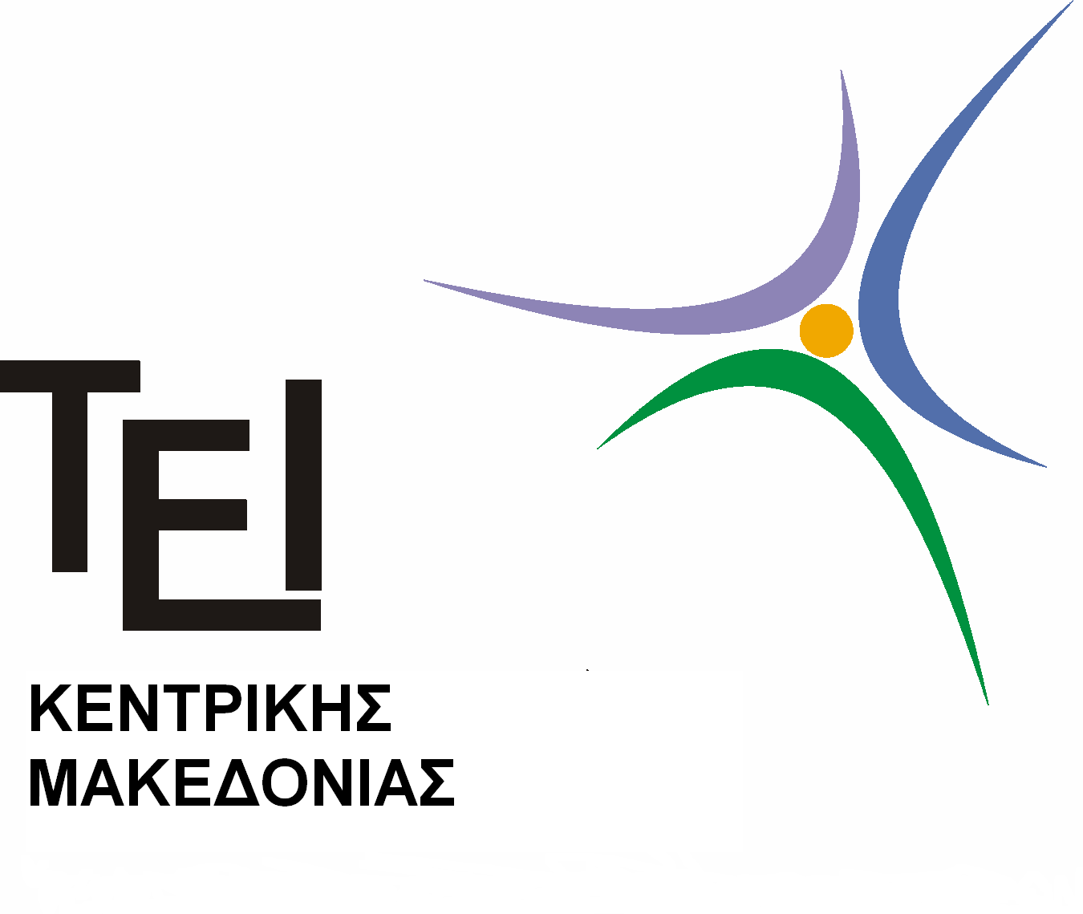
ΣΧΟΛΗ ΔΙΟΙΚΗΣΗΣ & ΟΙΚΟΝΟΜΙΑΣ
ΤΜΗΜΑ ΛΟΓΙΣΤΙΚΗΣ & ΧΡΗΜΑΤΟΟΙΚΟΝΟΜΙΚΗΣ

Σέρρες, 4/12/2017

ΑΝΑΚΟΙΝΩΣΗ

Από το τμήμα Λογιστικής και Χρηματοοικονομικής ανακοινώνεται ότι οι παρουσιάσεις των πτυχιακών εργασιών των φοιτητών, περιόδου Δεκεμβρίου 2017 θα γίνουν στις ακόλουθες ημερομηνίες:
Τρίτη, 19 Δεκεμβρίου, Τετάρτη 20 Δεκεμβρίου και Πέμπτη, 21 Δεκεμβρίου 2017
Η ημερομηνία κατάθεσης για τις πτυχιακές αυτές θα είναι την Δευτέρα, 18 Δεκεμβρίου 2017.
Οι φοιτητές θα πρέπει να καταθέσουν τρία (3) αντίγραφα και ένα CD με την πτυχιακή τους εργασία στο γραφείο Πτυχιακών (κ. Δήμου: 2321049146).
Μετά το πέρας των παραπάνω ημερομηνιών καμία κατάθεση πτυχιακής δεν θα γίνει δεκτή.
Το ακριβές πρόγραμμα (ημέρες, ώρες και αίθουσες) θα ανακοινωθεί σε μεταγενέστερη ημερομηνία.

Ο ΠΡΟΕΔΡΟΣ ΤΟΥ ΤΜΗΜΑΤΟΣ

Δρ. Δημήτριος Κύδρος
Επίκουρος Καθηγητής

